Selection: CZ verze / EN verzion

ZPĚTNÝ ODBĚR ODPADNÍCH ELEKTROZAŘÍZENÍ

Zakládáme si na ohleduplném chování vůči životnímu prostředí, a proto vám přinášíme možnosti, jak jednoduše a bezplatně odevzdat svá vysloužilá elektrozařízení.
Spotřebitel má v systému nakládání s elektrospotřebiči zcela zásadní roli. On je tím, kdo se rozhoduje, co udělá se starým spotřebičem. Stará a nepotřebná elektrozařízení nepatří do netříděného komunálního odpadu, naopak mají být předány prostřednictvím sběrných míst, tzv. míst zpětného odběru, ze kterých putují k opětovnému použití nebo k samotné recyklaci.
Spotřebitel musí být informován symboly níže, že příslušné elektrozařízení nepatří do komunálního odpadu. Jsou tak označena všechna nová elektrozařízení. Symbol může být uveden přímo na zařízení, na jeho obalu nebo v návodu k použití či v záručním listu.
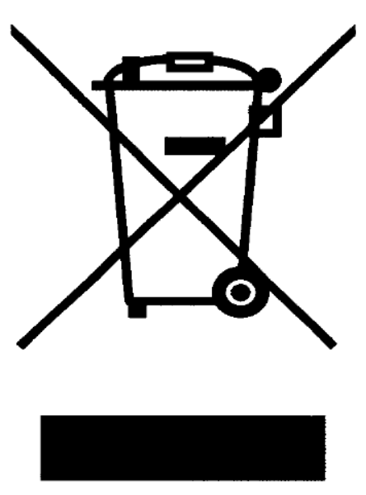 | 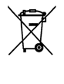
Symbol 1 | Symbol 2

Jak se zbavit starého spotřebiče?

- fyzické osoby mohou využít službu: BUĎ LÍNÝ

- právnické osoby mohou využít: Svoz pro registrované partnery

- v místě prodeje na adrese kamenné prodejny: [ponechat tuto možnost a doplnit adresu, pokud disponujete místem zpětného odběru s REMA]

- prostřednictvím veřejně dostupné sběrné sítě REMA Systém, a.s., která je určena pro zpětný odběr elektrozařízení

- prostřednictvím veřejně dostupné sběrné sítě, která je určena pro zpětný odběr na stránkách Ministerstva životního prostředí (ISOH 2)

- v případě potřeby je možnost se poradit na bezplatné lince Chytré recyklace (800 976 679)

Proč recyklovat?
Elektrozařízení obsahují mnoho recyklovatelných materiálů, například plasty, sklo, kovy (zinek, železo, mangan, nikl, kadmium, olovo atp.). Některé z těchto látek jsou zároveň velmi nebezpečné pro životní prostředí a zdraví člověka, zejména rtuť, olovo a kadmium.

Předáním elektrozařízení na místo zpětného odběru tak zejména díky recyklaci materiálu šetříme primární zdroje surovin a zároveň chráníme naše životní prostředí před případným neodborným nakládáním a následným znečištěním.

Při nesprávné likvidaci tohoto druhu odpadu mohou být v souladu s národními předpisy uděleny pokuty.

TAKE-BACK OF WASTE ELECTRICAL EQUIPMENT
We pride ourselves on being environmentally friendly, so we bring you ways to easily and free of charge dispose of your end-of-life electrical equipment.
The consumer plays a crucial role in the system of electrical appliance management. It is the consumer who decides what to do with old appliances. Old and unwanted electrical equipment does not belong in unsorted municipal waste, but is instead to be handed over to collection points, so-called take-back points, from which it goes for reuse or recycling.
The consumer must be informed by the symbols below that the electrical equipment in question does not belong in municipal waste. All new electrical equipment is marked in this way. The symbol may appear directly on the equipment, on its packaging or in the instructions for use or warranty card.
Symbol 1 | Symbol 2

How to get rid of an old appliance?

- individuals can use the service: BUĎ LÍNÝ

- legal entities can use: Svoz pro registrované partnery

- at the point of sale at the address of store: [leave this option and add the address if you have a take-back point with REMA]

- through the publicly available collection network REMA Systém, a.s., which is designed for the take-back of electrical equipment

- through a publicly accessible collection network that is designated for take-back on the website of the Ministry of the Environment (ISOH 2)

- if necessary, you can get advice on the toll-free line Chytré recyklace (800 976 679)

Why recycle?

Electrical equipment contains many recyclable materials such as plastics, glass, metals (zinc, iron, manganese, nickel, cadmium, lead etc.). Some of these substances are also very dangerous to the environment and human health, especially mercury, lead and cadmium.

By taking electrical equipment to a take-back point, we save primary raw material resources, especially by recycling the material, and at the same time we protect our environment from possible improper handling and subsequent pollution.

Fines may be imposed for improper disposal of this type of waste in accordance with national regulations.

